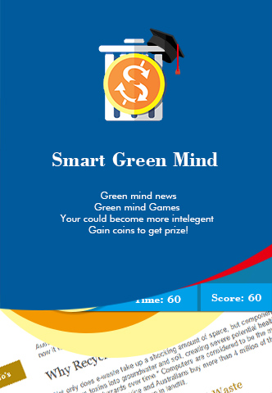

Loading page

当用户点击应用图标后，应用加载，显示这个页面

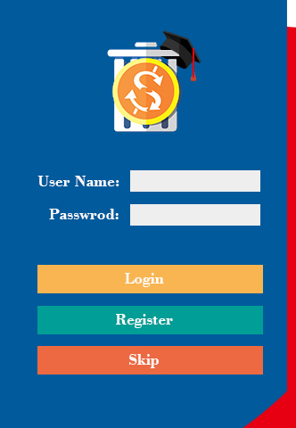

Login page

加载完成，进入这个页面。用户可以注册，login 或者跳过

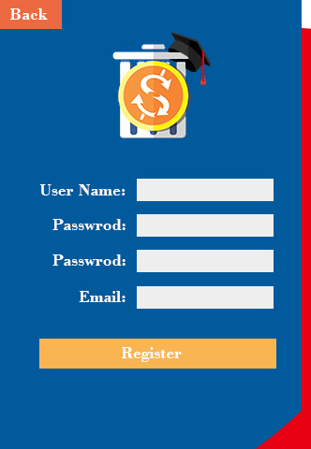

Register page

用户注册进入这个页面。可以选择back退回到login page。注册完成也跳回到login page。

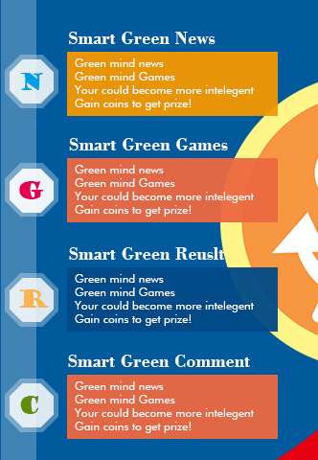

Main page

Login，或者skip。进入这个页面。目前有4个功能。一个是news。一个是Game。一个是result。还有一个留作评论用。

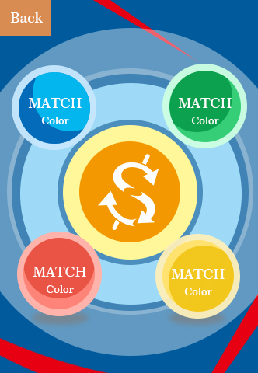

Game guide page

用户选择Game功能后进入这个页面。这个页面目前有4个游戏。Back 返回 Main page

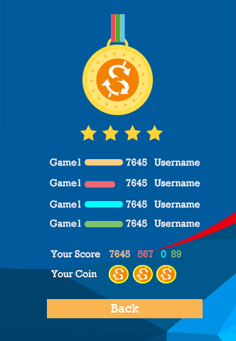

Game result page

用户选择Game Result功能后进入这个页面。这个页面显示每个游戏的最高分得主。以及用户自己的成绩。Back 返回 Main page

News 页面显示所有新闻，因为都是文本信息所有没有特定界面。内容显示类似Facebook等。默认显示格式即可。

评论功能暂时没有次级页面。等到后面再追加。

我的两个游戏界面如下

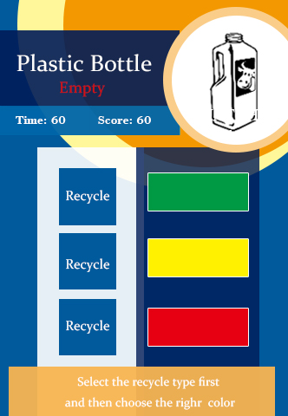

Quick match

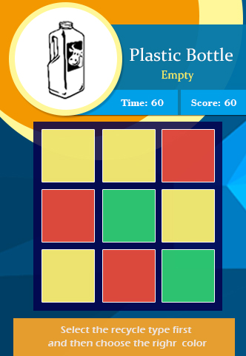

Colour find